SOSIALISASI MENULIS SURAT PRIBADI UNTUK MENGASAH KETERAMPILAN SISWA SISWI KELAS VI SD NEGERI 51 KELURAHAN KEBUN TEBENG
Melfi Putri Suci*¹, Nazar², Miswanti Yuli³ , Siti Misbah⁴ , Fadillah Ulfa⁵
Universitas Muhammadiyah Bengkulu, Bengkulu, Indonesia
¹ Fakultas Keguruan dan Ilmu Pendidikan, Universitas Muhammadiyah Bengkulu, Bengkulu, Indonesia
^{2,4,5} Fakultas Agama Islam, Universitas Muhammadiyah Bengkulu, Bengkulu, Indonesia
³ Fakultas Hukum, Universitas Muhammadiyah Bengkulu, Bengkulu, Indonesia
Email: * melfiputrisuci2001@gmail.com

ABSTRAK
Penelitian ini bertujuan untuk meningkatkan keterampilan menulis siswa kelas VI SD Negeri 51 Kelurahan Kebun Tebeng melalui sosialisasi penulisan surat pribadi. Kegiatan ini dilatarbelakangi oleh pentingnya keterampilan menulis dalam kehidupan sehari-hari serta kenyataan bahwa banyak siswa masih kurang memahami format dan teknik menulis surat pribadi. Metode yang digunakan dalam sosialisasi ini adalah pendekatan praktis dengan memberikan materi terkait struktur, bahasa, serta etika penulisan surat pribadi. Selain itu, siswa juga dilibatkan dalam praktik menulis langsung agar mereka dapat menerapkan teori yang telah dipelajari. Hasil dari sosialisasi menunjukkan peningkatan yang signifikan pada kemampuan siswa dalam menyusun surat pribadi. Siswa mampu memahami dengan baik komponen-komponen utama surat, seperti salam pembuka, isi, dan penutup. Selain itu, keterampilan siswa dalam menyampaikan gagasan secara tertulis juga meningkat, terutama dalam hal penyampaian pesan dengan bahasa yang jelas dan terstruktur. Kegiatan ini diharapkan dapat terus berlanjut untuk membantu siswa mengembangkan keterampilan berbahasa, khususnya dalam menulis, sehingga mereka lebih siap menghadapi tantangan komunikasi tertulis di masa depan.

Kata Kunci: penulisan surat pribadi, keterampilan menulis siswa, sosialisasi pembelajaran.

PENDAHULUAN
Manusia pada dasarnya selalu terlibat dalam proses belajar dan mengajar. Pembelajaran adalah interaksi antara guru dan siswa di sekolah yang berlangsung dalam periode waktu tertentu. Belajar sendiri merupakan proses memperoleh pengetahuan dari berbagai aspek yang dialami setiap individu. Pembelajaran terjadi melalui interaksi antara individu dengan lingkungannya. Bahasa, sebagai alat komunikasi utama, digunakan untuk menyampaikan keinginan dan perasaan secara timbal balik. Salah satu keterampilan berbahasa adalah menulis, termasuk menulis surat. Dalam Kurikulum 2013, keterampilan menulis surat pribadi dianggap penting karena mampu mengekspresikan emosi, ide, dan gagasan. Surat terbagi menjadi dua jenis, yakni surat pribadi dan surat resmi. Surat pribadi
adalah bentuk komunikasi tertulis yang ditujukan kepada individu tertentu. Menulis surat pribadi atau formal memerlukan pemahaman mendalam tentang berbagai aspek penulisan, seperti penggunaan kalimat, pemilihan kata, tanda baca, ejaan, akurasi isi, dan kelengkapan struktur (Handayani & Izar, 2023). Keterampilan menulis merupakan salah satu kompetensi dasar yang perlu dikembangkan sejak dini dalam proses pendidikan. Kurikulum menurut Undang-Undang RI Nomor 20 Tahun 2013 tentang system pendidikan nasional menyebutkan bahwa kurikulum adalah seperangkat rencana dan pengaturan mengenai tujuan, isi, dan bahan pelajaran serta cara yang digunakan sebagai pedoman penyelenggaraan kegiatan pembelajaran untuk mencapai tujuan pendidikan tertentu (Kementrian Pendidikan dan Kebudayaan,

2013). Menulis bukan hanya sekadar kemampuan untuk menyusun kata-kata, tetapi juga merupakan sarana untuk menyampaikan gagasan, pemikiran, dan perasaan secara tertulis dengan cara yang jelas dan efektif. Di tingkat Sekolah Dasar (SD), salah satu bentuk tulisan yang dapat melatih keterampilan menulis siswa adalah surat pribadi. Menulis adalah salah satu keterampilan berbahasa yang sangat penting untuk diajarkan, terutama di tingkat Sekolah Dasar (Program et al., 2012).
Surat pribadi meskipun terlihat sederhana mengandung elemen penting dalam komunikasi seperti struktur yang baik penggunaan bahasa yang santun, serta kejelasan dalam penyampaian pesan. Surat pribadi adalah surat yang berisi urusan pribadi yang ditujukan kepada keluarga, teman, atau kenalan. Karena bersifat informal dan dekat, surat ini umumnya menggunakan bahasa yang santai atau akrab (Ii, 2016). Namun, dalam praktiknya, banyak siswa yang masih mengalami kesulitan dalam menulis surat pribadi dengan benar. Kesulitan ini umumnya disebabkan oleh kurangnya pemahaman tentang format surat pribadi, penggunaan bahasa yang tepat, serta minimnya latihan dalam menulis secara tertulis. Hal ini tentunya menjadi perhatian serius karena kemampuan menulis adalah salah satu keterampilan penting yang akan sangat berguna dalam kehidupan mereka ke depan.
Keterampilan menulis tidak muncul secara otomatis dalam diri siswa, melainkan diperoleh melalui proses belajar dan latihan yang konsisten serta penggunaan strategi pembelajaran yang tepat. Selain itu, pembelajaran menulis harus dirancang untuk meningkatkan minat dan motivasi siswa dalam mengembangkan keterampilan menulis. Menulis merupakan kemampuan dasar yang penting bagi siswa, terutama dalam
mempersiapkan mereka untuk jenjang pendidikan yang lebih tinggi. Oleh karena itu, pengajaran menulis harus diberikan perhatian yang maksimal dalam proses belajar-mengajar.
Guru perlu merancang dan melaksanakan pembelajaran dengan cara yang lebih menarik agar dapat memotivasi siswa dalam belajar menulis, sehingga tujuan pembelajaran dapat tercapai secara optimal (Epriyanti et al., 2016). Pada pembelajaran Bahasa Indonesia dengan materi Surat Pribadi di kelas VI, guru perlu memperhatikan karakteristik siswa selama proses belajar. Hal ini membantu guru memahami sejauh mana siswa menangkap materi yang disampaikan. Dalam mengajarkan materi Surat Pribadi, guru dapat menerapkan berbagai metode pembelajaran yang efektif guna meningkatkan hasil belajar siswa. Penggunaan metode yang tepat akan memudahkan siswa kelas VI dalam memahami cara menulis Surat Pribadi (Pemodelan et al., n.d.).
SD Negeri 51 Kelurahan Kebun Tebeng menjadi salah satu sekolah yang menyadari pentingnya meningkatkan keterampilan menulis siswa, khususnya dalam menulis surat pribadi. Oleh karena itu, melalui kegiatan sosialisasi menulis surat pribadi, diharapkan siswa siswi kelas VI dapat memahami dan menguasai teknik dasar penulisan surat pribadi, mulai dari salam pembuka hingga penutup surat, serta mampu mengekspresikan diri secara tertulis dengan lebih baik. Program ini juga bertujuan untuk membantu siswa mengasah keterampilan berbahasa mereka secara komprehensif, baik dalam hal pemilihan kata, penyusunan kalimat, maupun struktur tulisan yang sistematis. Dengan adanya kegiatan ini, diharapkan siswa tidak hanya terampil menulis surat pribadi, tetapi juga lebih percaya diri dalam menyampaikan pesan tertulis dengan cara yang baik dan benar.

Sosialisasi ini juga dapat menjadi langkah awal bagi pengembangan keterampilan menulis yang lebih luas, yang nantinya akan berguna bagi siswa dalam berbagai aspek kehidupan, baik di lingkungan sekolah maupun di luar sekolah.

METODE KEGIATAN
Pelaksanaan sosialisasi menulis surat pribadi di SD Negeri 51 Kelurahan Kebun Tebeng, dilaksanakan pada tanggal
12 Agustus 2024 – 13 Agustus 2024 dengan durasi 240 menit. Pelaksanaan ini menggunakan metode deskriptif, metode yang dilakukan untuk mengetahui gambaran dan keadaan dalam kegiatan sosialisasi. Kalimat sebelum pernyataan tersebut bisa berbunyi seperti ini.
Setelah mengidentifikasi beberapa masalah yang terjadi dalam proses pembelajaran menulis surat pribadi, pemateri merumuskan strategi yang lebih efektif untuk meningkatkan kemampuan siswa. Langkah awal yang dilakukan adalah menyusun perencanaan tindakan yang tepat. Selain itu adapun beberapa langkah yang dilakukan sosialisasi sebagai berikut :
- Pengumpulan Materi
Materi sosialisasi disusun berdasarkan kebutuhan siswa kelas VI, meliputi pengenalan konsep dasar surat pribadi, struktur surat, penggunaan bahasa yang baik dan benar, serta etika dalam menulis surat.

- Penyusunan Media Pembelajaran Media pembelajaran yang digunakan berupa presentasi visual, contoh surat pribadi, dan lembar kerja untuk latihan siswa.

- Penjelasan Struktur Surat Pribadi Pemateri menjelaskan komponen-komponen penting dalam surat pribadi, meliputi salam pembuka, isi surat, salam penutup, serta penulisan
alamat penerima. Pemateri juga memberikan contoh surat yang ditampilkan secara visual.
- Latihan Menulis Surat Pribadi
Siswa diberikan waktu untuk menulis surat pribadi sesuai dengan struktur dan materi yang telah dijelaskan. Setiap siswa diminta menulis surat kepada orang tua, teman, atau guru.

- Pendampingan dan Bimbingan Selama proses menulis, pemateri memberikan bimbingan kepada siswa yang mengalami kesulitan, membantu mereka dalam penggunaan bahasa, penyusunan kalimat, serta struktur surat

- Umpan Balik dan Evaluasi
Pemateri memberikan umpan balik mengenai hasil tulisan siswa, menunjukkan kelebihan dan aspek yang perlu diperbaiki. Selain itu, evaluasi dilakukan untuk mengetahui sejauh mana siswa memahami materi yang diberikan.

HASIL DAN PEMBAHASAN
Perencanaan tindakan peningkatan kemampuan menulis surat pribadi melalui teknik pelatihan disusun sebelum pelaksanaan tindakan. Perencanaan didasarkan pada hasil studi pendahuluan yang mencakup poin-poin berikut:
  - Pembelajaran berlangsung monoton karena dominasi teknik ceramah, sehingga hanya pemateri yang aktif menjelaskan.
  - Siswa belum aktif bertanya atau menjawab pertanyaan.
  - Banyak siswa masih belum memahami cara menulis surat pribadi.
  - Hasil belajar menunjukkan hanya 6,67% siswa yang mencapai KKM 70. Untuk meningkatkan semangat belajar siswa, pemateri mencoba

menggunakan teknik pelatihan dalam menyampaikan materi. Hasilnya, teknik ini mendapat respon positif dari siswa. Melalui sosialisasi ini, siswa diharapkan dapat meningkatkan keterampilan menulis mereka, khususnya dalam hal menyusun surat pribadi yang jelas, runtut, dan sesuai dengan kaidah penulisan Siswa diajarkan mengenai komponen penting dalam surat pribadi, seperti salam pembuka, isi surat, dan salam penutup, sehingga mereka dapat masing-masing sosialisasi ini ada beberapa tahap sebagai berikut :

    - Tahap pertama melakukan Pengumpulan materi melibatkan pencarian informasi terkait konsep dan definisi surat pribadi, mulai dari pengertian, tujuan, dan fungsi surat pribadi dalam kehidupan sehari-hari. Pemateri mengumpulkan beberapa contoh surat pribadi yang relevan dan sesuai dengan tingkatan siswa, sehingga dapat digunakan sebagai referensi dan panduan.
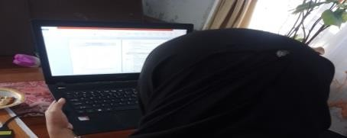
Gambar 1. Foto Pencarian Informasi Materi Untuk Bahan Ajar Oleh Pemateri

    - Tahap kedua melakukan penyusunan media pembelajaran, pemateri menyiapkan bahan visual seperti slide presentasi yang menjelaskan konsep, struktur, dan contoh surat pribadi. Slide ini bisa berisi teks, gambar, atau diagram yang mendukung pemahaman siswa. Pemateri juga dapat menyusun alat bantu visual lain seperti poster atau grafik yang menampilkan struktur
surat pribadi secara jelas. Hal ini membantu siswa untuk memahami format surat dengan lebih baik serta Jika memungkinkan, media pembelajaran digital seperti video atau simulasi interaktif bisa digunakan untuk menarik minat siswa dan memperkaya pengalaman belajar mereka.
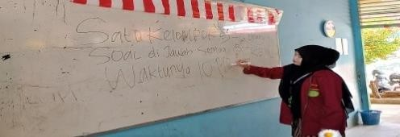
Gambar 2. Foto pemateri menyiapkan bahan untuk sosialisasi

    - Tahap tahap ketiga pemateri menjelaskan struktur surat pribadi, pemateri memulai dengan menjelaskan bagian-bagian utama surat pribadi, seperti salam pembuka, isi surat, dan salam penutup, serta fungsi dari masing-masing bagian.
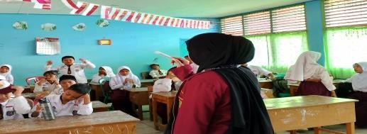
Gambar 3. Foto Pemateri Menjelaskan Struktur Surat Pribadi

    - Tahap selanjutnya ke empat, pemateri melanjutkan ke sesi latihan menulis surat pribadi. Pemateri meminta siswa untuk menulis surat pribadi mereka sendiri berdasarkan penjelasan yang telah diberikan. Mereka dapat menulis surat kepada teman, orang tua, guru,

atau siapa saja yang relevan dengan topik latihan.
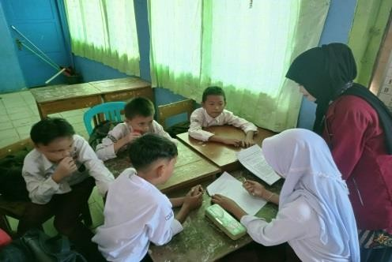
Gambar 4. Foto Kegiatan Sesi Latihan

    - Tahap kelima pemateri melakukan pendampingan dan bimbingan pada sesi penyusunan kalimat dan struktur surat. Pemateri secara aktif mendampingi siswa yang sedang menulis surat, membantu mereka menyusun kalimat dengan benar dan mengikuti struktur surat pribadi yang telah diajarkan, seperti penempatan salam pembuka, isi surat, dan penutup. Pemateri memberikan bimbingan terkait penggunaan kata-kata yang tepat dan bahasa yang sesuai dengan konteks surat. Ini mencakup penggunaan bahasa yang santun, jelas, dan tidak bertele-tele, sesuai dengan penerima surat (misalnya, surat kepada teman atau guru).
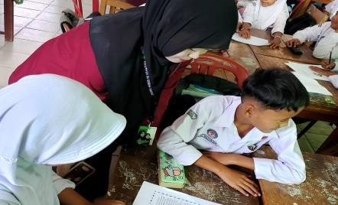
Gambar 5. Foto Pemateri Melakukan Pendampingan Dan Bimbingan
    - Tahap terakhir selanjutnya melakukan umpan balik dan evaluasi, pemateri memberikan apresiasi terhadap upaya siswa dalam menulis surat, sambil menunjukkan hal-hal yang sudah baik dan memberikan saran untuk perbaikan. Misalnya, pujian diberikan untuk penggunaan bahasa yang baik, dan saran diberikan untuk memperbaiki kesalahan dalam struktur atau tata bahasa. Pemateri menilai seberapa baik siswa memahami dan menerapkan struktur surat pribadi, termasuk salam pembuka, isi surat, dan salam penutup. Jika ada kesalahan dalam format, pemateri memberikan penjelasan lebih lanjut agar siswa dapat memperbaikinya di kesempatan berikutnya.
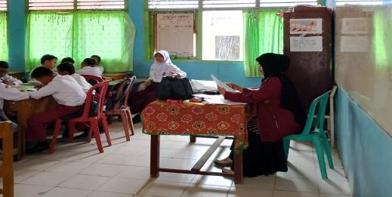
Gambar 6. Foto kegiatan sesi umpan balik dan evaluasi

KESIMPULAN DAN SARAN
Sosialisasi menulis surat pribadi di SD Negeri 51 Kelurahan Kebun Tebeng berhasil menjadi sarana efektif untuk mengasah keterampilan menulis siswa siswi kelas VI. Melalui kegiatan ini, siswa mampu memahami struktur surat pribadi dan menerapkan teknik penulisan yang baik, mulai dari salam pembuka hingga salam penutup. Hasilnya menunjukkan peningkatan kemampuan siswa dalam menyusun kalimat yang jelas, terstruktur, dan sesuai dengan kaidah bahasa yang benar. Sosialisasi ini juga berhasil

meningkatkan minat dan kepercayaan diri siswa dalam menulis secara mandiri.

UCAPAN TERIMA KASIH
Kami mengucapkan terima kasih yang sebesar-besarnya kepada semua pihak yang telah mendukung terselenggaranya kegiatan Sosialisasi Menulis Surat Pribadi ini. Terima kasih kepada Kepala Sekolah SD Negeri 51 Kelurahan Kebun Tebeng, para guru, serta siswa siswi kelas VI yang telah berpartisipasi aktif. Semoga kegiatan ini memberikan manfaat yang nyata dalam mengasah keterampilan menulis siswa dan menjadi langkah awal dalam pengembangan kemampuan literasi mereka.

DAFTAR PUSTAKA
Epriyanti, E., Iswara, P. D., & Kurniadi,
Y. (2016). PENERAPAN TEKNIK TSTS ( TWO STAY TWO STRAY ) DAN TEKNIK MKE ( MENANDAI KESALAHAN EJAAN ) UNTUK MENINGKATKAN KEMAMPUAN MENULIS SURAT PRIBADI KELAS IVa SDN SUMEDANG.
Jurnal Peta Ilmiah, 1(1), 941–950.
Handayani, D. S., & Izar, S. L. (2023). Pengaruh Model Pembelajaran Think Talk Write terhadap Kemampuan Menulis Surat Pribadi oleh Siswa Kelas VII SMP Pertiwi Medan Tahun Pembelajaran 2022 / 2023. 7(20),
20572–20576.
Ii, B. A. B. (2016). No Title. 2016, 3–4.
Kementrian Pendidikan dan Kebudayaan. (2013). Salinan Permendikbud
Nomor 69 Tahun 2013 Tentang Kerangka Dasar dan Struktur Kurikulum Sekolah Menengah Pertama/ Madrasah. Departemen Pendidikan Dan Kebudayaan. https://simpuh.kemenag.go.id/regulasi
/permendikbud_68_13.pdf
Pemodelan, M., Kelas, D. I., & Dasar, V.
S. (n.d.). KEMAMPUAN MENULIS SURAT PRIBADI MENGGUNAKAN METODE PEMODELAN DI KELAS
V SEKOLAH DASAR Salawadi, Mastar Asran, Abdussamad Program Studi Pendidikan Guru Sekolah Dasar FKIP Untan, Pontianak. 1–11.
Program, M., Magister, S., Bahasa, P., Pascasarjana, I., & Tadulako, U. (2012). UPAYA MENINGKATKAN KEMAMPUAN MENULIS SURAT PRIBADI DENGAN
MENGGUNAKAN TEKNIK PEMODELAN SISWA KELAS V. 10–22

